** REDHAT 9.0 LINUX 기반 **
■ ftp를 사용하므로 리눅스 설치 방화벽 해제를 반드시 해야 함!!
■ ARM Assembly Programming을 위한 Skyeye Install Manual
1. 준비사항
1) 환경 구축을 위한 파일 다운로드
■ 파일 못받겠으면 dptmwpdltl@naver.com으로..
① ARM Cross-Complier Toolchains for uClinux (mmu less)
: http://opensrc.sec.samsung.com/download/arm-elf-tools-20049427.sh
② skyeye
: http://downloads.sourceforge.net/skyeye/skyeye-1.2-RC8-3.tar.bz2
③ skyeye testsuits (uClinux Image)
: http://downloads.sourceforge.net/skyeye/testsuite2.1.tar.bz2
2) 디렉토리 생성 및 압축 풀기
① /arm 디렉토리 생성
② skyeye 및 testsuits복사
③ skyeye 및 testsuits 압축 풀기

[root @ localhost root] # mkdir /arm
[root @ localhost root] # mv skyeye-1.2-RC8-3.tar.bz2 /arm
[root @ localhost root] # cd /arm
[root @ localhost arm] # tar xvfj skyeye-1.2-RC8-3.tar.bz2
[root @ localhost arm] # bunzip2 < testsuite2.1.tar.bz2 | tar xvf-

2. Cross-Compiler설치
1) arm-elf-tools-20040427.sh설치
2) 설치확인

[root @ localhost root] # /bin/sh arm-elf-tools-20040427.sh
[root @ localhost root] # cd /usr/local/bin
[root @ localhost bin] # ls
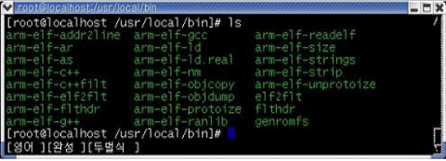
3. skyeye 설치 및 Path 설정
1) skyeye 디렉토리 이동 및 설치
2) skyeye Path 설정

[root @ localhost root] # cd /arm/skyeye-v1
[root @ localhost skyeye-v1] # make
[root @ localhost root] # vi .bash_profile
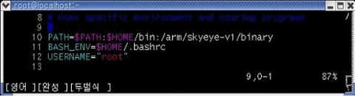

3) Path 적용
[root @ localhost root] # source .bash_profile

4. uClinux 실행
1) uClinux 이미지 위치로 이동
2) uClinux 실행

[root @ localhost root] # cd /arm/testsuite2/at91/uclinux_cs8900a
[root @ localhost uclinux_cs8900a] # skyeye -e linux
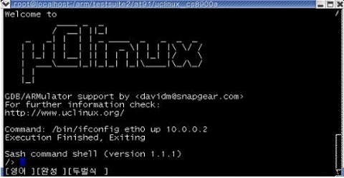

5. uClinux ftp Test
1) Host PC ftp 설정
2) uClinux에서 Host PC로 ftp접속

[root @ localhost root] # setup
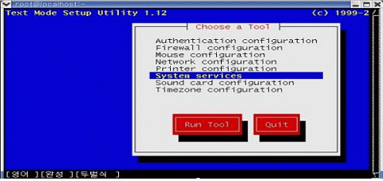
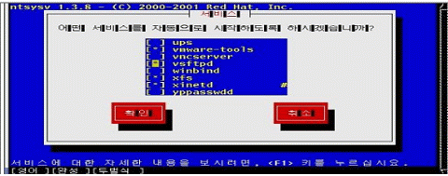
> vsftpd에 체크한 뒤 확인 ==> Choose a Tool에서 Quit 누른 후 빠져나옴

[root @ localhost root] # /etc/rc.d/init.d/vsftpd start
> vsftpd를 실행시킴 ( Host PC의 ftp사용을 가능하게 함)
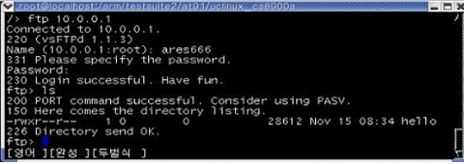
> root외의 계정으로 ID와 비밀번호 입력하여 접속
> 계정 생성 방법은 root권한으로 useradd username 명령수행
> 비번 생성 방법은 root권한으로 passwd username으로 변경
6. 환경 구축 테스트
1) Host PC에서 uClinux에서 수행 가능한 바이너리 이미지 생성
2) 바이너리 이미지 이동
3) uClinux에서 다운받기
4) uClinux에서 이미지 실행

[root @ localhost root] # vi hi.c
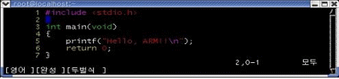

[root @ localhost root] # arm-elf-gcc -S hi.c
[root @ localhost root] # vi hi.s
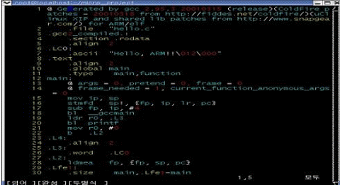

[root @ localhost root] # arm-elf-gcc -elf2flt -o hi hi.s
[root @ localhost root] #cp hi /home/'username'
> uClinux에서 ftp를 사용자가 정한 username계정을 통하여 접근할 것이므로
바이너리 이미지 hi를 'username'의 홈 디렉토리에 이동.
[root @ localhost root] # cd /arm/testsuite2/at91/uclinux_cs8900a
[root @ localhost uclinux_cs8900a] # skyeye -e linux
uClinux 실행
/ > cd /tmp
==> uClinux에서 /var/tmp 디렉토리를 제외한 나머지 디렉토리는
read-only라서 ftp로 파일을 받을 수 없음.
/var/tmp> ftp 10.0.0.1
==> ID와 비밀번호를 입력하여 접속 (사용자가 정한 username과 password

ftp > bin
==> ftp의 기본 전송설정이 ASCII Mode (바이너리 모드 전환 필요)
ftp > get hi
ftp > quit
/var/tmp > chmod 755 hi
/var/tmp > ./hi
